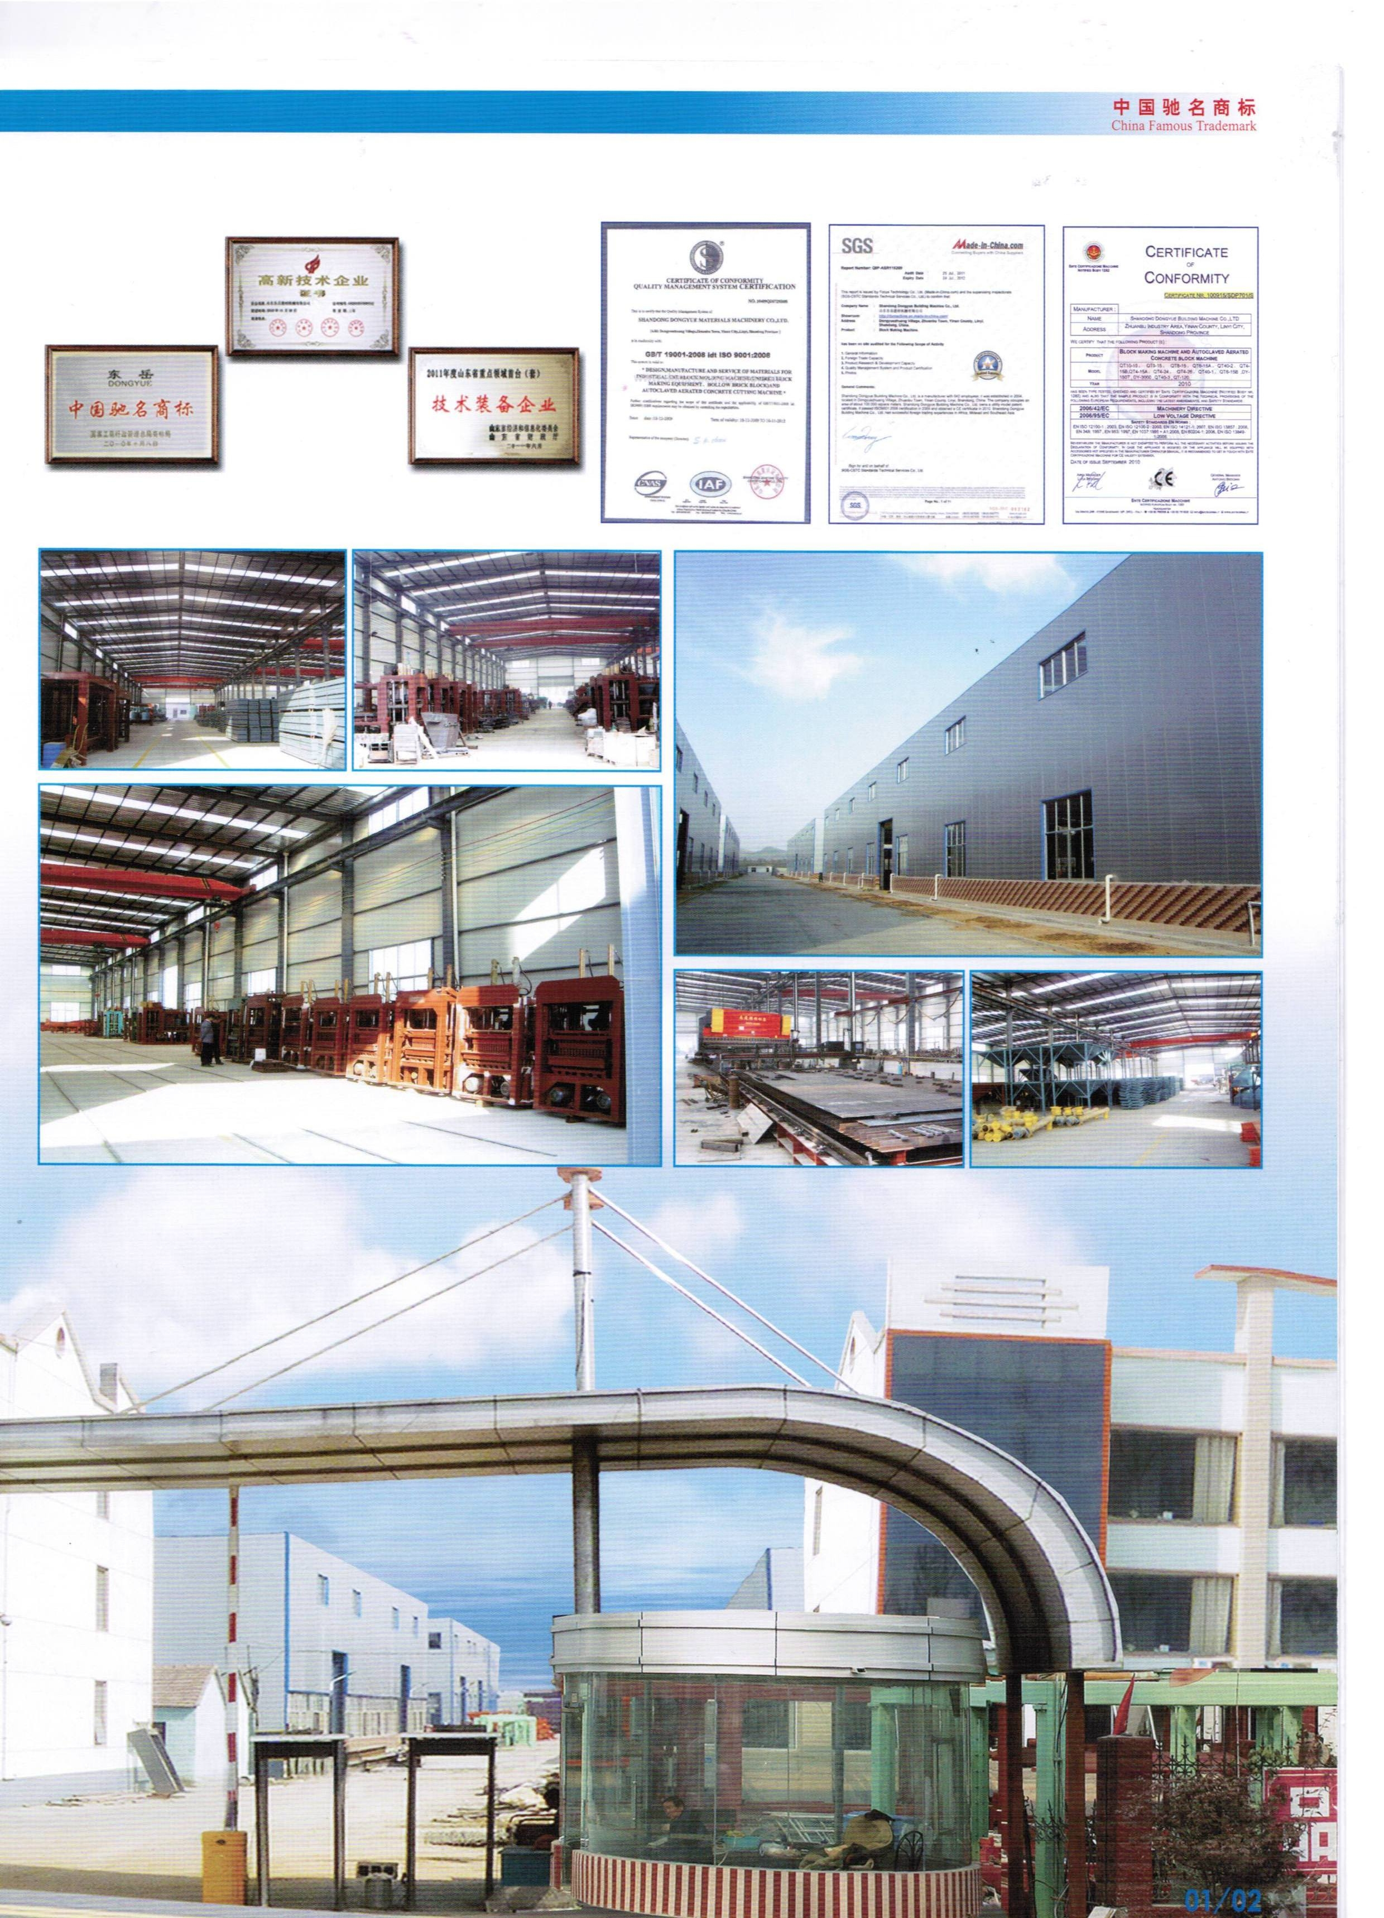

Company profile
Dongyue Machinery Group Co.,Ltd(Before named Shandong Dongyue is one of the leading manufacturer of concrete machinery and plant, with 27 years experience.
1. 20,0000 ㎡ factory, 180 million RMB fixed assets, 120 construction machinery technology staff;
2.Our company fully implements CE,SGS certificate,ISO9001 ,China famous Brand,AAA grade credit quality;
3.We applies Germany,Japan Technologies in our concrete machinery and plant: A. Concrete block and paver making machine; B. Sand-lime block making machine; C. AAC block making plant;
4. Product have been exported UAE,Saudi Arabia,Brazil,Bulgaria and more than 60 countries;

Цена на QT4-24 производственную линию

No |  | Наименование |  | Спецификация |  |  | Цена за единицу× количество | Фотографии
1. Дозирующее устройство
1. |  | JD350  смеситель |  | Входная мощность | 560 Л |  | 800×1 шт | 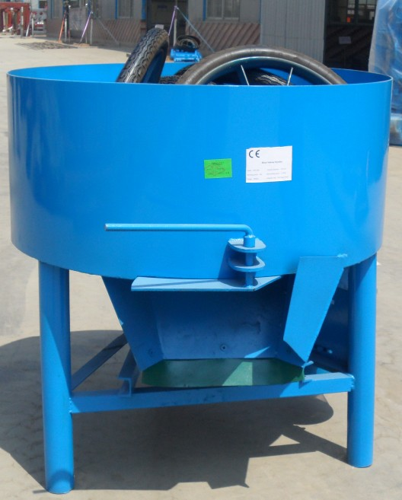
 |  |  |  | Выходная мощность | 350 Л |  | 800×1 шт
 |  |  |  | Производительность | ≥4м3/ч |  | 800×1 шт
 |  |  |  | Макс. Оригинального диаметра материала | ------------ |  | 800×1 шт
 |  |  |  | Скорость вращения вала для перемешивания | 4об/мин |  | 800×1 шт
 |  |  |  | Размер (Д×Ш×В) мм | 1270×2215×3985 мм |  | 800×1 шт
 |  |  |  | мощность | 7,5 кВт |  | 800×1 шт
 |  |  |  | Вес | 1420 кг |  | 800×1 шт
Ⅱ、Часть формирования
6 | Машина для производства блоков |  |  | Машина для производства блоков | 1 шт |  | 6900×1 шт |  | 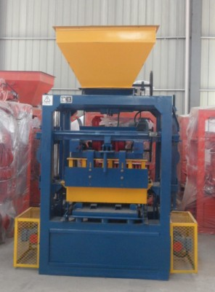
6 |  |  |  | Ленточный конвейер | 1 шт
6 |  |  |  | Тележка | 2 шт
6 |  |  |  | Запасные части и инструменты | 1 шт
6 |  |  |  | Пресс-форма | 1 шт
Общая цена FOB Циндао |  |  |  |  |  |  | 7700USD
Контейнер: Оборудование требует 1×20-футовый контейнер(20HQ)
IV. Опциональные аксессуары
9 | Поддон |  | ПВХ поддон / бамбуковый поддон |  | (850x550x25 мм) | 600 шт |  |  | 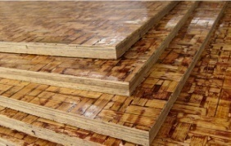
10 | Дополнительная форма |  | Форма блоков |  | 1 шт | 800USD |  |  | (включая пустотелый блок,твердый блок)
10 |  |  | Форма брусчаток |  | 1 шт | 1500usd |  |  | (Including all kinds of paver,interlock)

Список обычных производительностей блоков
Размер(ДxШxВ) | шт/форма | шт/ час | Шт / 8 часов
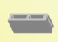 400X100X200 | 7 | 840 | 6720
400X150X200 | 5 | 600 | 4800
400X200X200 | 4 | 450 | 3600
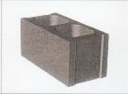400X250X200 | 3 | 360 | 2880
Это только для справки, будем дать вам точную производительность в соответствии с размером ваших блоков
Праметры главной машины QT4-24
Размер главной машины | 2060×1730×2580 мм | Мощность главной машины | 13,45 кВт
Напряжение | 220В/380В/415В и т.д. | Сила вибрации | 35,5 КН
Период формирования | 20-30 с | Модель смесителя | JD350
Вес главной машины | 3 тонны | Площадь завода | 60 м2
Размер поддона | 850×550×25 мм | Обычное Потребление воды | 3 тонны/каждый день

Основные сырья

Стресс и прочность: 10-15 МПА(для увеличения прочности, будет нужно менять дизайн смеси)
No | Наименование | Пропорциональный коэффициент | Образец
1 | цемент | 10% | 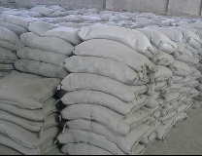
2 | песок | 30% | 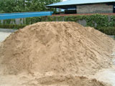
3 | щебень | 60% | 

